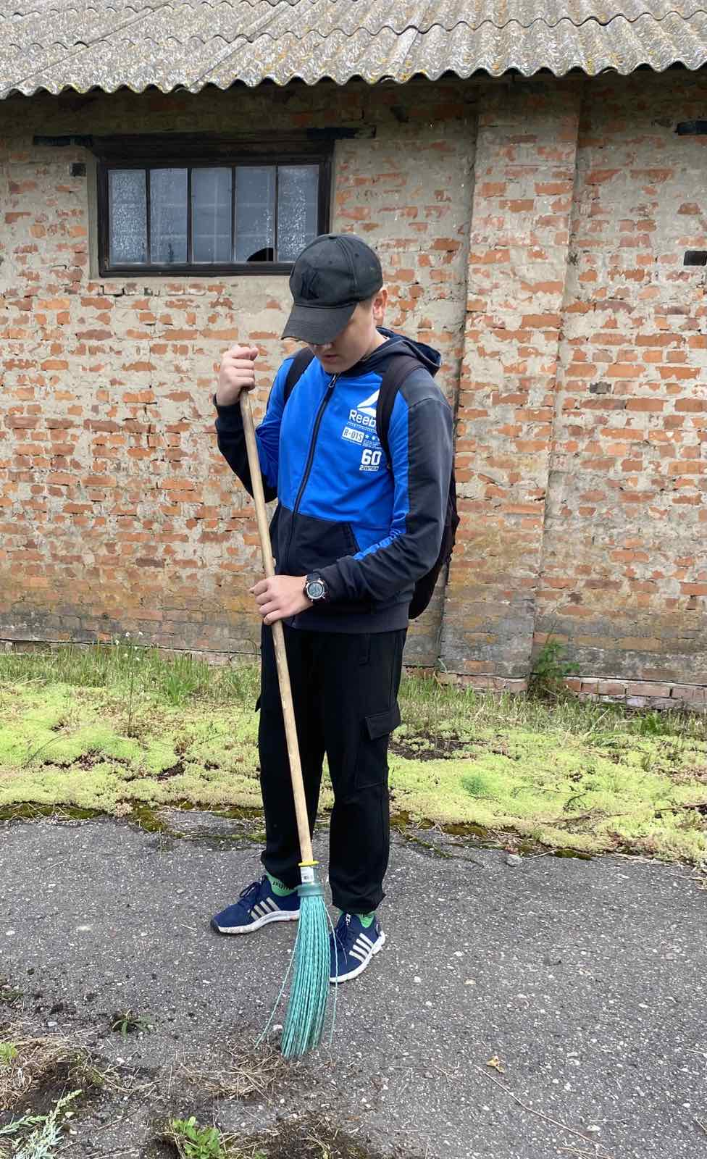

#ПРОВОЖУЛЕТОСПОЛЬЗОЙБЫХОВ

**Немного о себе**

|  |  |
| --- | --- |
|  | **Букатов Кирилл, 14 лет** |

|  |  |
| --- | --- |
|  | **ГУО «Средняя школа №3 г. Быхова имени Н.Т. Москалькова»** |

|  |  |
| --- | --- |
|  | **Люблю играть в компьютерные игры, кататься на велосипеде, помогать маме** |



Хочу сказать спасибо агроному ОАО «Быховрайагротехснаб» Жила Анне, которая научила осуществлять видовую прополку злаковых культур, наводить порядок на ферме.

**Я научился этим летом**

|  |  |
| --- | --- |
|  | **Осуществлять видовую прополку злаковых культур** |

|  |  |
| --- | --- |
|  | **Различать злаковые культуры** |

|  |  |
| --- | --- |
|  | **Наводить порядок на ферме** |

**И достиг результатов**

|  |  |
| --- | --- |
|  | **Отработал 15 дней в ОАО «Быховрайагротехснаб»** |

|  |  |
| --- | --- |
|  | **Различаю злаковые культуры** |

|  |  |
| --- | --- |
|  | **Убираю технические постройки** |

**Фотографии**

Будет чисто на территории ОАО

Видовая прополка злаковых культур

Навожу порядок на территории школы

